"Le Fluffose" il libro di Monica Zacchia dedicato al dolce più amato dal web, protagonista a Verona all'evento gastronomico "Esperienze Gustose"

Sabato 7 maggio presentazione in anteprima del volume edito da iFood in collaborazione con Valentina Cappiello, cake designer di esperienza, il libro contiene una sezione speciale dedicata alle torte decorate per eventi e occasioni speciali.
Lunedì 2 Maggio 2016 — Sarà presentato in Anteprima alla manifestazione gastronomica Esperienze Gustose (Verona dal 6 all'8 Maggio a Villa La Mattarana) il libro di Monica Zaccia. Sabato 7 Maggio alle 17.30 la food blogger Vatinee Suvimol (a capo del progetto multimediale iFood) introdurrà il nuovo volume della collana che porta su carta il mondo delle Torte Fluffose, una rivisitazione originale della tradizionale chiffon cake americana che riesce a mutare in oltre 25 versioni diverse.
Un dolce che Monica Zacchia, food blogger e anima di “DolciGusti.it”, responsabile editoriale di iFood.it, ha cominciato a mettere a punto sul web con le sue amiche blogger diventando un vero successo 2.0 con migliaia di pagine e ricette condivise sul web.
La Fluffosa non è un semplice ricettario di dolci. È qualcosa di più.
Monica racconta in questo libro la sua filosofia di vita, tra amore per la cucina, convivialità e amicizia attraverso una torta “magica” che sa diventare profumi e colori diversi, senza particolari difficoltà.
La Fluffosa è un modo di concepire il tempo e la lentezza; la capacità di assaporare un gusto speciale per la colazione in famiglia o per il tè con le amiche.
Come nasce.
La Fluffosa è una torta di seta, che nei paesi anglosassoni è nota come chiffon cake.
È la ricetta antica di una ciambella altissima e molto morbida. Premendo con un dito sulla superficie sprofonda al tocco ma appena lo sollevi la torta riprende la sua forma perfetta. È alta, rotonda, profumata; cresce nel forno, nel suo stampo speciale e si raffredda a testa in giù.
Il nome le è stato dato da un gruppo di amiche food blogger, le Bloggalline, e ne è diventato simbolo e sinonimo per la community di condivisione, affetto e sostegno.
Se siete tristi basterà “fluffare” per essere più felici, o perlomeno non più tristi!
A chi piace la Fluffosa: senza lattosio di natura può diventare anche vegan all’occorrenza e gluten free.
Il libro contiene più di 25 declinazioni della ricetta classica: da quella al cacao, a quella marmorizzata, dal caffè al pistacchio, dalla barbabietola al limone alla versione Vegan.
Sia che si sia a casa o in vacanza, al risveglio o per il thè questa torta ha un’eleganza innata che raccogli i desideri e i gusti di tutti, grandi e piccoli. È facilissima da realizzare e diventa alta e soffice senza fatica. Può essere decorata per ogni occasione e farcita in ogni modo.
È ideale per tutti gli amanti della pasticceria di casa, semplice ma al tempo inimitabile.
Il libro è diviso in:
- Fluffose base con diverse declinazioni
- Introduzioni alle tecniche di base del cake design
- Fluffose Decorate

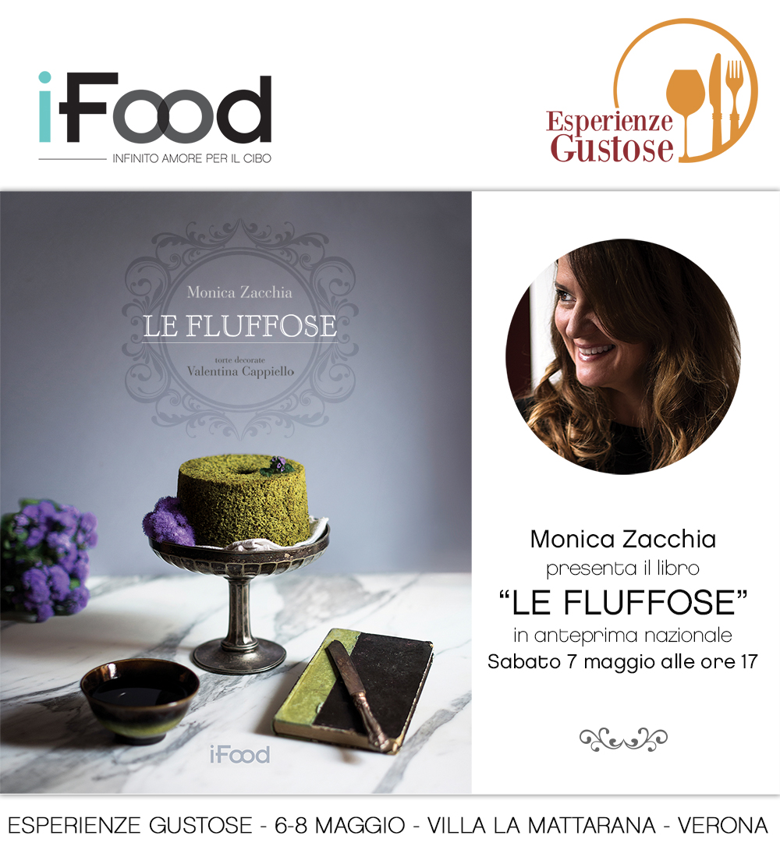
Informazioni Editoriali
TITOLO: LE FLUFFOSE
AUTORE: MONICA ZACCHIA
COLLANA: IFOOD
GENERE: RICETTARIO
FORMATO: PAPERBACK
PREZZO: 19,90€
ISBN: 9788863553451
USCITA: 12 MAGGIO 2016
Ifood – Libri di Cucina
iFood è l'etichetta editoriale cartacea di una grande realtà editoriale che online raccoglie oltre 230 food blogger nel portale Ifood.it.
In questa collana le blogger si raccontano attraverso le loro ricette più belle, condividendo con il lettore un’esperienza culinaria attraverso ingredienti genuini, la cura delle foto e delle immagini e di ogni particolare.

Ufficio stampa: Eidos la forza delle idee
Mariaclara Nitti – mcnitti@eidos.net
Giorgio Bellocci – gbellocci@eiddos.net
Tel 028900870

